Mise en place d'un
système domotique

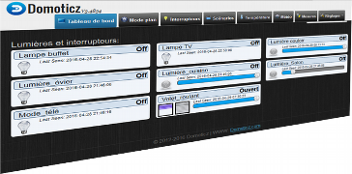
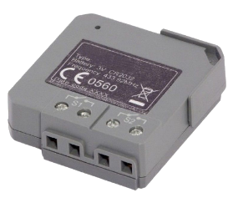
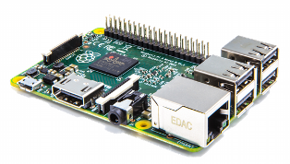
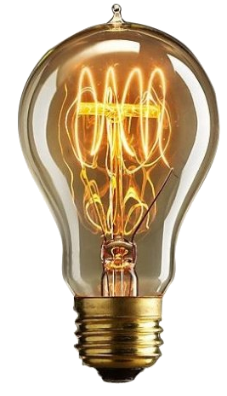
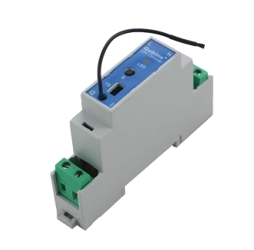
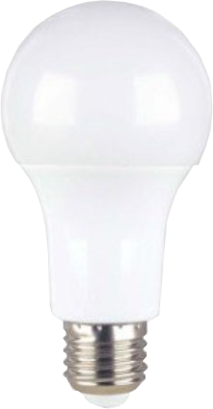
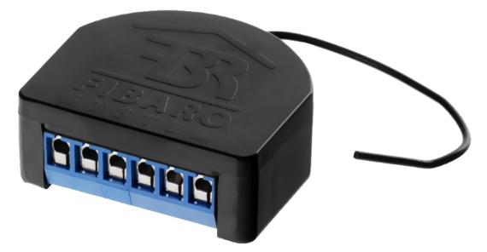

domotisation de l’éclairage

Table des matières

Mise en situation : 3
Expression du besoin : 3
Cahier des charges : 3
Matériels : 4
Logiciels 4
Ressources 4
Travail préparatoire 5
Choix des ampoules 5
Schéma de câblage de l’existant 6
Choix des modules/micromodules 7
Contrôleur radio 12
Maintenance curative 13
Sécuriser l’intervention 15
Matériels & Outils 15
Intervention 16
Consignation 16
Installation 16
Inclusion et paramétrages des modules/micromodules 19
Maintien à l’heure 24
Relation client 24

Mise en situation :

Monsieur Durand, chez qui vous avez installé l’année dernière un système domotique, fait de nouveau appel à vous. La base du système étant installée, il voudrait à présent domotiser une partie de l’éclairage de sa maison.

Expression du besoin :

Monsieur Durand voudrait domotiser les lumières de son salon, de son séjour et de son couloir. Il voudrait également ajouter un point lumineux dans son entrée ; ceci afin de pouvoir gérer automatiquement l’extinction le matin et simuler une présence pendant ses vacances.

Cahier des charges :

Il va falloir choisir une solution technique pour chacun des points lumineux. Choisir les matériels nécessaires, préparer les configurations, installer et configurer l’ensemble.

L’entrée : Lors de la construction, l’ajout d’un plafonnier dans l’entrée avait été évoqué mais un peu tard. L’électricien a uniquement tiré une ligne qui part du tableau électrique et arrive à peu près au point L sur le plan. Le plafond est en placoplâtre. Monsieur Durand désire que l’interrupteur soit placé au point I. L’interrupteur sera un simple interrupteur bistable. Il ne veut pas de saignée ou de baguette, l’installation doit être invisible.

Le salon : La lumière du salon, en vert sur le plan2, est une simple ampoule fluocompacte de 15 watts commandée par un interrupteur bistable. Monsieur Durand aimerait pouvoir en faire varier l’intensité lumineuse.

Le séjour : La lumière du séjour, en marron sur le plan2, est constituée d’une ampoule LED de 15 watts commandée par un télérupteur relié à trois boutons poussoirs. Monsieur Durand aimerait pouvoir en faire varier l’intensité lumineuse.

Le couloir : La lumière du couloir, en bleu sur le plan2, est une ampoule LED de 8,5 watts commandée par un simple va-et-vient. Un allumage ON/OFF suffit.

Vous essaierez, autant que possible, de choisir les mêmes modèles de modules et avec une absence de maintenance.
En cas de coupure de courant, les lampes devront revenir dans l’état dans lequel elles étaient avant la coupure.
Lors de votre entretien avec monsieur Durand, celui-ci vous a signalé que son système domotique présentait une dérive dans le temps (il ne reste pas à l’heure). Il faudra également en trouver la cause et corriger le problème.

Matériels :
Le système domotique installé chez le client :

- Un Raspberry Pi 3
- Une alimentation pour le Raspberry Pi
- Une carte SD (classe 10, minimum 8Gio)
- Un module USB RFXCOM (RFXtrx433E USB 433.92MHz)

Logiciels
Installés sur le système domotique :
- Système d’exploitation : Raspbian
- Système domotique : Domoticz

Ressources

Les fiches d’interventions des travaux réalisés chez le client.
Les notices des modules/micromodules
Internet

Travail préparatoire

Choix des ampoules
Le client désire pouvoir faire varier l’intensité lumineuse de certains de ses points lumineux. Il va donc falloir s’assurer de pouvoir mettre en place ce fonctionnement.
Donner le nom des trois grands types d’ampoules vendus de nos jours
Halogène, fluocompacte, LED

Expliquer le changement qui doit intervenir en septembre 2018
Suppression de la vente d’ampoules halogènes

Vous n’installerez donc pas ce type d’ampoules chez le client

Indiquer si toutes les ampoules commercialisées après 2018 seront compatibles avec les variateurs
Non certaines le sont mais pas toutes

Citer le terme, dérivé de l’Anglais, utilisé pour indiquer la compatibilité avec un variateur
Dimmable

Cocher le symbole apparaissant sur les boîtes d’ampoules compatibles variateurs

Choisir les ampoules pour chaque point lumineux en justifiant votre choix et en veillant à respecter les coûts les plus bas possible
(Vous pouvez vous aider d’un site de commerce tel que Leroy Merlin, Castorama ou autre enseigne de bricolage)
Salon
Ampoule LED compatible variateur d’environ 9 Watts culot E27. Attention à bien faire la conversion de puissance entre la fluocompacte d’origine et la nouvelle ampoule LED (15W9W) pour rester dans la même puissance lumineuse
Séjour
Ampoule LED compatible variateur de 15 Watts culot E27. La puissance peut être supérieure puisque la présence du variateur permet de baisser la puissance lumineuse

Couloir
Aucune raison de changer, on garde la même ampoule

Entrée
On réutilisera l’ampoule du salon ou du séjour en fonction de l’intensité lumineuse que le client désirera

Schéma de câblage de l’existant

Rappeler le câblage d’un interrupteur bistable et d’une ampoule dans le cas du salon (annexe B, schéma IS1)
Rappeler le câblage4 d’un va-et-vient et d’une ampoule dans le cas du couloir (annexe C, schéma VEV1)
Rappeler le câblage4 d’un télérupteur comme celui présent dans le séjour du client (annexe D, schéma T1)

Choix des modules/micromodules

Vous allez devoir choisir les micromodules domotiques correspondant aux exigences du client. Vous pouvez vous aider de sites internet de domotique tels que https://www.domotique-store.fr/ .
Expliquer ce qu’est un module domotique
Un module domotique est un dispositif électronique permettant à un système domotique d’interagir avec l’environnement

Expliquer la différence entre module et micromodule domotique
Un micromodule est un module domotique aux dimensions réduites, ce qui permet de le placer derrière un interrupteur ou une sortie de câble

Votre fournisseur propose les modules et micromodules suivant :
SmartHome AD146
Qubino ZMNHDD1
Qubino ZMNHSD1
Fibaro FGD-212
Aeotec ZW111
Chacon DIO 54755, Chacon DIO 54700

Séjour
Indiquer quel module/micromodule vous allez choisir pour le séjour en justifiant votre choix par rapport au cahier des charges
Qubino ZMNHSD1
Au format DIN il pourra se mettre à la place du télérupteur
Fonctionne en ON/OFF et variation compatible avec les ampoules LED dimmables
Fonctionne avec des boutons poussoirs monostables
Indiquer le protocole utilisé par ce module
Zwave+

Découper le module/micromodule choisi sur l’annexe F
Coller le module/micromodule choisi sur le schéma T2 de l’annexe D
Réaliser le schéma de câblage du séjour (annexe D schéma T2)
Indiquer si, compte tenu du type d’ampoule utilisé, il est nécessaire d’ajouter un élément au circuit d’éclairage
Non

Couloir
Indiquer si vous choisissez un module ou un micromodule pour l’éclairage du salon, où le placez-vous ?
Un micromodule qui prendra place derrière l’interrupteur

Indiquer si vous disposez d’un neutre derrière l’interrupteur
Non. L’ampoule est placée entre l’un des interrupteurs et le neutre. La phase et les fils navettes sur l’autre interrupteur
Choisir un module/micromodule adapté à ce cas et justifier ce choix
Fibaro FGD-212
Peut fonctionner sans neutre
Compatible va-et-vient
Compatible LED et Fluocompacte dimmable ou non
Fonctionnement ON/OFF ou variateur
Compatible interrupteur bistable
Pas de pile à changer (maintenance)
Expliquer en quoi les autres modules ne correspondaient pas (excepté Chacon DIO 54755, Chacon DIO 54700, Qubino ZMNHSD1)
Qubino ZMNHDD1 nécessite un neutre inexistant
Smarthome AD146 non compatible LED ou Fluocompacte
Chacon DIO 54700 fonctionne à piles (maintenance)
Aeotec ZW111 non compatible va-et-vient sans modification du câblage

Indiquer le protocole utilisé par ce module
Zwave+

Découper le module/micromodule choisi sur l’annexe F
Coller le module/micromodule choisi sur le schéma VEV2 (cadre gris) de l’annexe C
Réaliser le schéma de câblage du séjour (annexe C schéma VEV2)
Indiquer si, compte tenu du type d’ampoule utilisé, il est nécessaire d’ajouter un élément au circuit d’éclairage
Oui, un BYPASS Fibaro FGB-002
Expliquer sa fonction
Il permet l’alimentation correcte du micromodule lors d’un câblage sans neutre et évite le scintillement des ampoules

Compléter si nécessaire le schéma de câblage

Salon
Indiquer si vous choisissez un module ou un micromodule pour l’éclairage du salon, où le placerez-vous ?
Un micromodule qui prendra place derrière l’interrupteur
Indiquer si vous disposez d’un neutre derrière l’interrupteur6
Non, nous avons l’ampoule entre l’interrupteur et le neutre

Choisir un module/micromodule adapté à ce cas et justifier ce choix
Fibaro FGD-212
Peut fonctionner sans neutre
Compatible LED et Fluocompacte dimmable ou non
Fonctionnement ON/OFF ou variateur
Compatible interrupteur bistable
Pas de piles à changer (maintenance)
Expliquer en quoi les autres modules ne correspondaient pas (excepté Chacon DIO 54755, Chacon DIO 54700, Qubino ZMNHSD1)
Qubino ZMNHDD1 nécessite un neutre inexistant
Smarthome AD146 non compatible LED ou Fluocompacte
Chacon DIO 54700 fonctionne à piles (maintenance)
Aeotec ZW111 peut fonctionner dans ce cas mais, afin de ne pas multiplier les références, un Fibaro FGD-212 est à nouveau choisi

Indiquer le protocole utilisé par ce module
Zwave+

Découper le module/micromodule choisi sur l’annexe F
Coller le module/micromodule choisi sur le schéma IS2 (cadre gris) de l’annexe B
Réaliser le schéma de câblage du séjour (annexe B schéma IS2)
Indiquer si, compte tenu du type d’ampoule utilisé, il est nécessaire d’ajouter un élément au circuit d’éclairage
Oui, un BYPASS Fibaro FGB-002

Compléter si nécessaire le schéma de câblage

Entrée

Choisir un ou des module(s)/micromodule(s) permettant de commander la lumière de l’entrée et justifier votre choix
Micromodule Chacon DIO 54755 comme récepteur, il sera alimenté directement par l’arrivée électrique du plafond et commandera l’allumage et l’extinction de la lampe
Micromodule Chacon DIO 54700 comme émetteur, il permettra d’envoyer les ordres d’allumages et d’extinctions au récepteur. Il fonctionne sans fil ce qui évitera de devoir tirer des fils et donc de répondre aux exigences du client

Rappeler quel est le module radio installé sur le système domotique du client
RFXcom
Indiquer si les modules/micromodules choisis sont compatibles avec ce module radio
Oui
Indiquer où on placera le module récepteur
Dans la boite d’encastrement du DCL (dispositif de connexion luminaire)

Indiquer si ce dispositif existe actuellement chez le client
Non

Indiquer où on placera le module émetteur
Dans la boite d’encastrement derrière un interrupteur

Indiquer si un interrupteur existe déjà à proximité de l’endroit où le client désire ajouter celui de l’entrée
Oui, l’interrupteur du séjour

Indiquer le type d’interrupteur existant
C’est un bouton poussoir

Indiquer par quoi vous allez le remplacer afin de commander les deux points lumineux
Interrupteur double. Bouton poussoir monostable d’un côté et interrupteur bistable de l’autre

Découper les éléments utiles (annexe F) puis les coller sur l’annexe E
Réaliser le schéma de câblage de l’entrée (annexe E schéma SF1)

Contrôleur radio

Indiquer si la box domotique du client est compatible Zwave+
Non
Indiquer ce qu’il faut lui adjoindre pour qu’elle prenne en charge ce protocole
Un contrôleur Zwave+

Votre fournisseur vous propose un adaptateur USB Aeotec Z-Stick GEN 5
Indiquer si celui-ci est compatible avec le système domotique du client
Oui, cet adaptateur est parfaitement géré par domoticz
Expliquer, en vous aidant de la documentation du contrôleur et des modules/micromodules, comment procéder à l’inclusion
Débrancher l’adaptateur USB
Se placer à proximité immédiate du module/micromodule à inclure,
Appuyer sur le bouton de l’adaptateur, la LED se met alors à clignoter lentement en bleu
Appuyer sur le bouton d’inclusion du module/micromobule (B pour FGD212 ou 3 basculements rapides de l’interrupteur branché sur S1, S pour ZMNHSD1), la LED se met alors à clignoter rapidement
La LED cesse de clignoter pour rester fixe durant 2 secondes puis se remet à clignoter lentement
Appuyer sur le bouton de l’adaptateur pour sortir du mode d’inclusion

Expliquer pourquoi ce modèle d’adaptateur équipé d’une batterie apporte un plus
La batterie permet de placer l’adaptateur au plus près des modules/micromodules pour les inclusions/exclusions

Maintenance curative

Mise et maintien à l’heure
Rechercher et expliquer pourquoi l’heure du système domotique du client dérive dans le temps
Les Raspberry n’ont pas de puce RTC qui les maintient précisément à l’heure. La mise à l’heure se fait au démarrage/redémarrage du système. Si le Raspberry n’a pas accès à internet pendant cette phase, il ne pourra pas se mettre à l’heure
Même si la mise à l’heure s’est faite au démarrage, l’absence d’une puce précise de temps va faire dériver l’heure (la date) du système

Pour résoudre le problème vous allez donc paramétrer une synchronisation régulière avec un serveur de temps.
Le serveur de temps sera celui de la section « ntp.sn.local »
La mise à jour devra se faire tous les jours à minuit grâce à la « crontab »
Détailler les opérations à effectuer sur le système domotique

Installer ntpdate « sudo apt-get install ntpdate »
Tester le fonctionnement ainsi que la mise à l’heure « sudo ntpdate -u ntp.sn.local »
Editer la table cron « crontab -e » en super utilisateur
Ajouter une ligne lançant la mise à jour « 0 0 * * * sudo ntpdate -u ntp.sn.local »
Fermer la table cron

Connexion SSH

Le système domotique du client étant intégré dans un boîtier DIN à l’intérieur d’un coffret, il est impossible d’y connecter un écran et un clavier.
Proposer une solution pour se connecter au système afin d’apporter les modifications énoncées
Connexion en SSH l’interface http de domoticz ne permet pas de telles modifications du système
Rappeler le nom du système d’exploitation installé
Raspbian
Indiquer si ce type de connexion est active par défaut sur ce système
Non

Rechercher et expliquer comment activer cette connexion au système
Ajout d’un fichier nommé « ssh » à la racine de la carte µSD dans la partition de boot (lisible sous Windows)
Il faudra éteindre le système correctement avant de réaliser la modification

Sécuriser l’intervention

Vous allez devoir intervenir sur l’installation électrique du client. Ceci doit se faire en toute sécurité.
Rappeler les quatre étapes d’une consignation
Séparation
Condamnation
Indentification
VAT
Indiquer quel(s) conducteur(s) on doit vérifier lors de la VAT
TOUS

Matériels & Outils

Remplir la fiche d’intervention avec le matériel et l’outillage à emporter chez le client.
Compléter la fiche d’intervention avec les informations relatives au système domotique (consulter la fiche d’intervention de l’installation précédente)

Intervention

Réunir les matériels et outils conformément à votre fiche d’intervention

Consignation

L’installation électrique est conforme à la NF C 15-100, le consuel a bien délivré l’attestation de conformité
Sur le tableau électrique on ne coupera l’électricité que sur la rangée luminaire

Réaliser la consignation de l’installation du client
Indiquer où doit se faire la VAT
Au plus près de l’intervention
Expliquer comment doit se faire la VAT
Test du VAT
VAT
Test du VAT

Vous ferez une VAT à chaque fois que vous accéderez à un élément câblé électriquement

Installation

Séjour
Mettre les équipements de protection
Ouvrir le tableau électrique
Vérifier l’absence de tension
Remplacer le télérupteur par le module domotique conformément à votre plan de câblage
Fermer le tableau électrique
Installer la nouvelle ampoule

Salon

Démonter l’interrupteur
Faire la VAT
Installer le micromodule conformément à votre plan de câblage (faire très attention à l’antenne)
Remonter l’interrupteur
Installer le bypass
Mettre la nouvelle ampoule

Couloir

Démonter les interrupteurs
Faire une VAT pour chacun des interrupteurs
Installer le micromodule conformément à votre plan de câblage (faire très attention à l’antenne)
Remonter les interrupteurs
Installer le bypass
Mettre la nouvelle ampoule

Entrée

Emetteur

Démonter l’interrupteur
Faire la VAT
Relever le branchement pour la partie séjour
Brancher la partie séjour sur le nouvel interrupteur
Installer le micromodule conformément à votre plan de câblage
Remonter l’interrupteur

Récepteur
Observer la boîte d’encastrement. Peut-on y placer le micromodule ?
L’appendice permettant de visser le DLC empêche l’insertion du micromodule

Proposer une solution pour placer le micromodule
Il peut être placé derrière la boîte d’encastrement (sur le placoplâtre) ou dans la fixation du luminaire s’il y a de la place (et si le client dispose d’un luminaire)
Expliquer comment se fait l’apprentissage du code
Une fois le récepteur sous tension (alimenté) on appuie sur le bouton d’apprentissage, la LED se met à clignoter lentement, on actionne l’interrupteur de l’émetteur (on doit entendre le relais claquer dans le récepteur), la LED s’éteint, le code a été appris.
Indiquer si une fois tous les éléments fixés, on peut effectuer l’apprentissage du code
Non, le bouton d’apprentissage sur le récepteur ne sera plus accessible
Indiquer si l’apprentissage du code peut se faire hors tension
Non il faut que le module soit alimenté pour fonctionner

Percer le plafond
Récupérer la gaine dans laquelle se trouve les fils électriques (protégés)
Réaliser une VAT
Connecter le micromodule conformément à votre schéma de câblage
Passer les fils électriques dans la boîte d’encastrement
Brancher le DCL
Vérifier qu’aucune partie à nu ne soit accessible
Effectuer la déconsignation et la mise sous tension
Réaliser l’apprentissage du code
Fixer la boîte d’encastrement
Fixer le DCL
Installer la douille et l’ampoule
Proposer une procédure pour vérifier le bon fonctionnement
On bascule l’interrupteur la lumière doit s’allumer, on rebascule la lumière doit s’éteindre.
Effectuer le test

Contrôleur radio

Donner les étapes à suivre pour installer le contrôleur ZWave (type « openZWave »)
Brancher la clé USB Zwave sur la box domotique
Se connecter au réseau du client puis à domoticz
Ajouter le contrôleur radio dans l’onglet « matériel » en lui donnant un nom explicite et en faisant attention au numéro de port USB
Effectuer l’installation du contrôleur ZWave
Renseigner la fiche d’intervention

Inclusion et paramétrages des modules/micromodules

Vous inclurez les modules un à un pour permettre une identification plus aisée dans domoticz.

Vous suivrez la procédure suivante pour l’inclusion

En SSH on stoppe domoticz (en super utilisateur « systemctl stop domoticz »)

On enlève la clé ZWave

On procède à l’inclusion du module/micromodule

On rebranche la clé ZWave

En SSH on redémarre domoticz (en super utilisateur « systemctl start domoticz »)

Pour activer le SSH vous allez devoir enlever la carte µSD, vous allez donc arrêter le système pour procéder aux modifications nécessaires. Vous en profiterez pour faire la première inclusion (si le système est éteint, domoticz sera stoppé).

SSH
Stopper le système correctement
Procéder aux modifications nécessaires pour activer l’accès par SSH

Séjour
Intégrer le module Qubino ZMNHSD1
Démarrer le système
Vérifier que le module est présent (cliquer sur « réglages » dans domoticz sur la ligne concernant votre contrôleur ZWave)
Cliquer sur la ligne concernant le module
Lui donner un nom explicite
Paramétrer le module (vous reporterez vos choix sur la fiche d’intervention. Vous ne tiendrez compte que des paramètres indiqués sur la fiche. Les autres seront laissés par défaut)
Pour faire apparaitre la commande de lumière dans domoticz il faut ajouter le dispositif
Repérer le module de type « Light/switch » et sous-type « switch » dans l’onglet « Réglages », « dispositifs »
Lui donner un nom explicite
Cliquer sur la flèche verte pour le faire apparaitre dans l’onglet « interrupteurs »
Les modules sont capables de mesurer leur consommation électrique
Repérer le module de type « Usage » et sous-type « Electric » dans l’onglet « Réglages », « dispositifs »
Lui donner un nom explicite
Cliquer sur la flèche verte pour le faire apparaitre dans l’onglet « Mesures »
Vérifier qu’un interrupteur avec variation de luminosité est apparu dans « interrupteurs »
Vérifier que la mesure de consommation est apparue dans « Mesures »
Proposer une procédure pour vérifier le bon fonctionnement de la lumière du séjour
Appuyer sur le bouton poussoir des différents interrupteurs ou sur le bouton de l’interrupteur virtuel de domoticz : la lumière doit s’allumer et s’éteindre à chacun des appuis. On fait varier la commande d’intensité de la lumière en vérifiant que cela fait bien varier l’intensité d’éclairage de l’ampoule.

Effectuer le test
Indiquer sur la fiche d’intervention si le fonctionnement est conforme à la demande du client

Salon

Intégrer le micromodule Fibaro FGD-212
Expliquer le paramètre 35
Par défaut : « Auto-calibration performed after first boot »
A la première mise sous tension du module, il fait un test pour déterminer le type d’ampoule et se paramétrer automatiquement.
Expliquer le paramètre 13
Il permet de forcer une auto calibration
Ne sachant pas si l’auto-calibration à la première mise sous tension a pris en compte le bypass, vous allez en réaliser une
Indiquer le paramètre 13 choisi
Start the auto calibration off the load with Fibaro bypass
Lancer l’auto-calibration
Paramétrer le module (vous reporterez vos choix sur la fiche d’intervention. Vous ne tiendrez compte que des paramètres indiqués sur la fiche. Les autres seront laissé par défaut)
Ajouter les dispositifs « interrupteur » et « mesure » et leur donner un nom explicite
Vérifier qu’un interrupteur avec variation de luminosité est apparu dans « interrupteurs »
Vérifier que la mesure de consommation est apparue dans « Mesures »
Proposer une procédure pour vérifier le bon fonctionnement de la lumière du salon
On bascule l’interrupteur ou on appuie sur le bouton de l’interrupteur virtuel de domoticz : la lumière doit s’allumer et s’éteindre à chacun des appuis ou basculements.
On fait varier la commande d’intensité de la lumière en vérifiant que cela fait bien varier l’intensité d’éclairage de l’ampoule.

Effectuer le test
Indiquer sur la fiche d’intervention si le fonctionnement est conforme à la demande du client

Couloir

Intégrer le micromodule Fibaro FGD-212
Ne sachant pas si l’auto-calibration à la première mise sous tension a pris en compte le bypass, vous allez en réaliser une.
Lancer l’auto-calibration
Paramétrer le module (vous reporterez vos choix sur la fiche d’intervention. Vous ne tiendrez compte que des paramètres indiqués sur la fiche. Les autres seront laissé par défaut)
Repérer le module aussi bien en interrupteur qu’en mesure de consommation
Donner des noms explicites
Ajouter les dispositifs
Vérifier qu’un interrupteur est apparu dans « interrupteurs »
Vérifier que la mesure de consommation est apparue dans « Mesures »
Proposer une procédure pour vérifier le bon fonctionnement de la lumière du couloir
Que l’interrupteur soit virtuel ou réel chaque action, peu importe l’ordre, doit provoquer alternativement l’allumage et l’extinction de la lumière.

Effectuer le test
Indiquer sur la fiche d’intervention si le fonctionnement est conforme à la demande du client

Entrée

Les modules DIO de Chacon sont compatibles avec le RFXcom déjà installé sur le système domotique du client. Mais, pour pouvoir interagir depuis le système domotique, il va falloir que domoticz acquière le code de fonctionnement du module récepteur.
Aller dans l’onglet « interrupteurs » de domoticz
Cliquer sur « détection auto »
Basculer l’interrupteur de l’entrée
Une fenêtre doit s’ouvrir
Donner un nom explicite au dispositif
Sélectionner son type
Laisser le reste par défaut
Proposer une procédure pour vérifier le bon fonctionnement de la lumière de l’entrée
Que l’interrupteur soit virtuel ou réel, chaque action doit provoquer alternativement l’allumage et l’extinction de la lumière.

Effectuer le test
Indiquer le résultat obtenu
Le fonctionnement est correct mais l’interrupteur ne prend pas en compte les ordres envoyés par domoticz.
Si on allume la lumière avec domoticz, l’interrupteur reste sur « off ». Si on le bascule pour éteindre, il envoie un ordre « on ». Il faut donc rebasculer l’interrupteur pour envoyer l’ordre « off ». Il en est de même si la lumière a été éteinte avec domoticz.
Expliquer d’où vient la différence avec les modules ZWave
Les dispositifs ZWave disposent d’un retour d’état

Indiquer sur la fiche d’intervention si le fonctionnement est conforme à la demande du client

Maintien à l’heure

Réaliser la procédure pour que le système domotique reste à l’heure
Indiquer si le résultat attendu est conforme à vos attentes
Oui le système s’est bien mis à l’heure et la table va automatiser la tâche

Compléter la fiche d’intervention

Relation client

Expliquer au client le fonctionnement de l’installation ainsi que les modifications apportées
Remettre au client la fiche d’intervention ainsi qu’une copie des schémas de câblage
Fiche de préparation à l’intervention
(A transmettre au technicien réalisant l’intervention chez le client)

Nom du technicien : …………………………………. Date : ………………………………………
Nom du client ………………………………… Date d’intervention prévue : ………………………..

Matériels à installer chez le client

Matériels
Désignation | Quantité | Prix unitaire | Prix
Ampoule LED 9 Watts | 1
Ampoule LED 15 Watts | 1
Module Qubino ZMNHSD1 | 1
Fibaro FGD 212 | 2
Fibaro FGB-002 | 2
Chacon DIO 54755 | 1
Chacon DIO 54700 | 1
Boîte encastrement DCL E27 | 1
Interrupteur double poussoir + bistable | 1
Aeotec Z-Stick GEN 5 | 1

Outillage
Pinces coupantes
Pinces à dénuder
Scie cloche (diamètre de la boîte d’encastrement)
Perceuse
Tournevis d’électricien
Fils électriques 1,5mm² (différentes couleurs)
Un adaptateur SD/µSD
Un ordinateur portable (ou tablette)
Cordon réseau
Cadenas disjoncteur
Gants
VAT
Casque de protection avec visière

Paramètres du serveur domotique
Adresse IP du serveur /masque
Port (http ou HTTPS)
Passerelle
DNS
Login
Mot de passe

Fiche d’intervention
Nom du client ………………………………… Date : ………………………………………
Nom du technicien : ………………………………….
Contrôleur ZWave
Z-Stick GEN 5
Nom dans Domoticz
Nom/numéro du port USB

Modules/micromodules
Séjour
Module/micromodule | Qubino ZMNHSD1
Paramètre 1 | Monostable
Paramètre 5 | Dimmer
Paramètre 30 | Saves its state before power failure
Nom du module lumière dans domoticz
Nom du module mesure dans domoticz
Fonctionnement conforme à la demande | oui

Salon
Module/micromodule | FGD-212
Paramètre 9 | State saved at power failure
Paramètre 20 | Bistable
Paramètre 22 | Device changes status on switch status changed
Paramètre 32 | On/OFF mode disable (dimming is possible)
Nom du module lumière dans domoticz
Nom du module mesure dans domoticz
Fonctionnement conforme à la demande | oui

Couloir
Module/micromodule | FGD-212
Paramètre 9 | State saved at power failure
Paramètre 20 | Bistable
Paramètre 22 | Device changes status on switch status changed
Paramètre 32 | On/OFF mode enable (dimming is not possible)
Nom du module lumière dans domoticz
Nom du module mesure dans domoticz
Fonctionnement conforme à la demande | oui

Entrée
Module/micromodule | Chacon
Nom du module lumière dans domoticz
Type de dispositif
Fonctionnement conforme à la demande | Oui car pas de demande de domotisation

Modification apportée au système pour maintien à l’heure

Annexe A

Annexe B : interrupteur simple (salon)
Schéma IS1
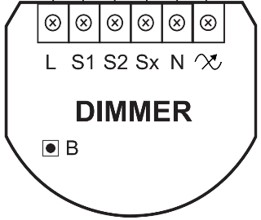
Schéma IS2
Annexe C : va-et-vient (couloir)
Schéma VEV1

Schéma VEV2

Annexe D : télérupteur (séjour)
Schéma T1

Schéma T2
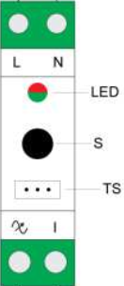

Annexe E : Interrupteur - lumière (entrée)

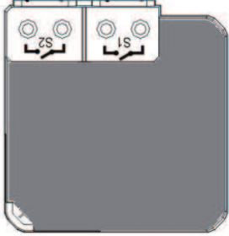
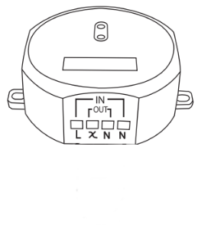
Schéma SF1

Annexe F
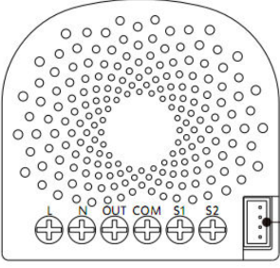
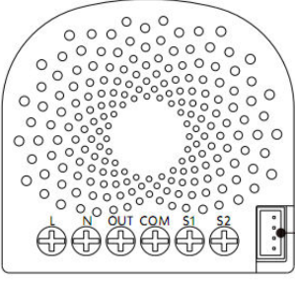
Qubino ZMNHSD1

DI O 54700
DI O 54755
ZMNHDD1
AD 146
ZW111
FGD 212

Afin d’automatiser l’ouverture de son portail en cas d’incendie
Plan en annexe A
Le télérupteur se situe dans le tableau électrique
Vous utiliserez les couleurs correspondant aux couleurs de fils du câblage chez le client
Vous veillerez à respecter les couleurs des fils
Vous pouvez vous aider de vos schémas électriques en annexe
Vous veillerez à respecter les couleurs des fils
Vous veillerez à respecter les couleurs des fils

